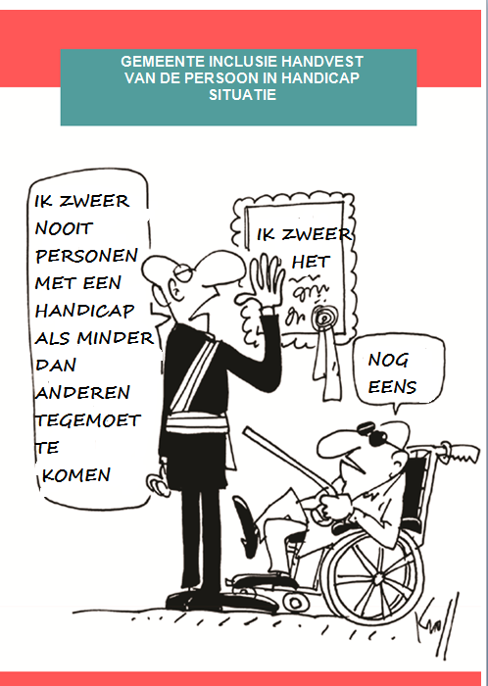

verantwoordelijke uitgeefster:

Ouiam Messaoudi

Sint-Janstraat 32/38 - 1000 Brussel

www.asph.be

Uitgave 2019-2024

ASPH 3

Door deze actie, verzoeken wij u om tijdens deze legislatuur op 5 grote hoofdlijnen te werken voor de inclusie van de personen in handicap situatie en hun burger en politieke implicatie.

Sinds 3 legislaturen, begeleidt de Socialistische Vereniging van de Gehandicapte Persoon de gemeenten voor de inclusie van de kinderen en volwassenen in zichtbare of onzichtbare handicap situatie, van ernstige of invaliderende ziektes.

Effectief, de verplichting begint door de kinderjaren en betreft alle leeftijdsgroepen. De inclusie is een investering voor de toekomst. Wanneer een kind in handicap situatie, leeft in een open en inclusieve gemeente op elke etappe van het leven, is het een burger die zich ontplooit !

Meer dan ooit is de expertise van ASPH tot uw dienst voor u te adviseren, te begeleiden en u toelaten om deze uitdaging aan te nemen, ongeacht uw niveau van huidig engagement. Omdat men alléén sneller gaat, maar samen gaat men verder!

Vanaf nu, engageer u in dit proces van inclusie van de personen in handicap situatie.

Vijf sterke punten voor een inclusie gemeente.

De lijst van de Colleges/Raden die zich zullen engageren zullen officieel worden gepubliceerd en gemediatiseerd.

Maakt u er deel van uit?

Ouiam MESSAOUDI

Secretaris-generaal van ASPH

Consultatieve functie
1. Sensibilisaties

Via de Raad/College, verbinden wij ons ertoe om de gelegenheid te bieden aan de personen in handicap situatie om in een raadplegingsmechanisme (platformen, CCPH, vergadering-debat) vertegenwoordigd te worden om hun stem te laten horen.

Op dezelfde manier verbinden wij ons ertoe om op concrete wijze van de bewustmaking voor ons personeel en in de para-gemeente structuren te organiseren de (voor alle soorten handicaps). Wij zullen in het bijzonder dit aspect voor de diensten in contact met het publiek versterken.

_{Opvang van de kinderjaren}
Schoolintegratie en buitenchoolse

In de verschillende gemeentediensten van ontvangst van de kinderjaren (gemeentehuizen van ontvangst van de kinderjaren, crèches, enz), en de school- en buitenschoolse structuren, verbinden wij ons ertoe om het personeel voor de ontvangst en het kader van jonge kinderen en leerlingen in handicap situatie op te leiden.

Op alle niveau's, dat het in het gewone zogenaamde onderwijs of het gespecialiseerde onderwijs is, verbinden wij ons ertoe om maatregelen op te stellen die de inclusie van de leerlingen in situatie van handicap bevorderen, wanneer dat mogelijk blijft, via redelijke aanpassingen, van verbeteringen enz

4 ASPH

Werkgelegenheid

W Wij nemen de formele beslissing om een sterk beleid van werkgelegenheid te respecteren, zowel in de aanwerving van de personen in handicap situatie (naleving van de quota's), als door de oprichting van verschillende inclusieve medewerkingsmaatregelen (Duoday, uitbesteding door ETA - ondernemingen van aangepast werk).

Wij verbinden ons er eveneens toe om toe te zien op de handhaving aan de werkgelegenheid, van de aangenomen personen met handicap situatie of bij wie de handicap is opgedoken tijdens hun loopbaan. Dit alles door een steun te bieden die werkelijk met de specifieke behoeften van iedereen rekening houdt, via maatregelen die een betere bemiddeling tussen het beroepsleven en de verplichtingen in verband met de ziekte of de handicap bevorderen (flexibele dienstregeling, telewerk…)

Veelzijdige bereikbaarheid
4. Informatie, transport, parkings, huisvestingen

Omdat zonder toegankelijkheid, er geen inclusie is, verplichten wij ons

het milieu van de burger toegankelijk maken, dat het gaat om informatie, vervoer, de plaatsen open voor iedereen, de wegennetten, de crèches, de scholen, of de parkeerterreinen…

Wij verbinden ons ertoe om de geldende wetgevingen te eerbiedigen:
de Europese Richtlijn betreffende de toegankelijkheid van de websites en de mobiele toepassingen van de instanties van de openbare sector (1) en om systematisch aangepaste informatie te geven, in gemakkelijk om te lezen en
Te verstaan, in braille, per sms, audiodescriptie, in huis-aan-huis en om het even welk ander verspreidingsnetwerk omvatten;

- de aanbevelingen van CoBAT (in Brusselse Regio) en CoDT (in Waalse Regio) alsook deze van de Gids van hulp voor de opvatting van een toegankelijk gebouw (2) in het lastenboek voor de nieuwe huisvestingen, aanpassingen, parkeerterreinen, wegennetten…
Wij verbinden ons ertoe om strikt op de naleving van de plaatsen die voor gehandicapten zijn gereserveerd en eventueel voor hun stijging toe te zien.

n d jaar s lo
5 Inclusie in de vrije tijd
5 .

én lidstaat in ts
Wij verbinden ons ertoe om een inclusief cultureel beleid te implementeren dat de toegang en de volle deelname van de personen in handicap situatie aan de sport-, culturele en recreatieve activiteiten bevordert. Wij zijn ons bewust van het feit dat door passerelles met de gewone wereld te creëren, de aanpassingen aan een breed publiek met alle soorten handicap zullen profiteren, maar ook aan de personen met moeilijkheden van mondelinge of schriftelijke expressie.

Wij verbinden ons ertoe het adapteren voor een groot publiek van de RAVeL, parken, paden, gemeentebossen en zullen eveneens toezien op het invoeren van een aangepaste signaletiek.

Als u aan deze principes toetreedt, stuur ons

het document gedateerd en ondertekend terug naar

Socialistische Vereniging van de Gehandicapte Persoon (ASPH)

Sint-Janstraat 32/38 - 1000 Brussel

Voor meer informatie

Tel. 02.515 17 56 - fax. 02.515 06 58

E-mail: rose.eboko@solidaris.be

ASPH 6

Wij, GemeenteRaad of College van de Burgemeester en Schepenen,

Gemeente ..

Waarborgen dat als elke burger van de gemeente, de persoon in handicap situatie rechten en plichten heeft;

Overtuigd dat zijn welzijn en ontplooiing afhangen van de autonomie en het respect van zijn behoeften ;

Van mening zijnde dat de inspanningen die voor de inclusie van de personen in handicap situatie worden verwezenlijkt, aan het geheel van de gemeenschap profiteren;

Door beslissing die door de Gemeenteraad (1ste toetreding) OF alleen door beslissing van het College wordt geratificeerd, (vernieuwing)

op zijn vergadering van ................................................

Wij verbinden ons of herhalen onze verplichting om noodzakelijke maatregelen te nemen om eventueel de voorschriften te concretiseren hiervoor genoemd volgens prioriteiten, die in functie van onze terrein werkelijkheid worden ingericht.

Datum Handtekeningen

